Mac搭建quesbank环境指南

1. mysql

下载地址 <https://dev.mysql.com/downloads/file/?id=471631> 第一个

教程<http://www.jianshu.com/p/a8e4068a7a8a>

注意：a)安装最后一步系统提供的密码一定要记住。其中密码中会很难区分大写的i和l，注意都尝试一下。

b)其中在.bash_profile的步骤是为了让bash中mysql可以被应用

若安装错误 可用此方法卸载：<http://www.cnblogs.com/yjmyzz/p/4558389.html>

1. mysqlworkbench

下载地址：<https://dev.mysql.com/downloads/workbench/>

创建数据库教程：<http://blog.csdn.net/u011719449/article/details/12521437>

注意重设密码时把密码设成password

以后terminal登陆mysql即 mysql –uroot -ppassword

1. 安装php

mac自带php和apache

教程<https://my.oschina.net/joanfen/blog/171109>

记住：之后开发的所有.php文件必须在webserver/documents 下保存，打开方式即localhost/+路径

1. 用php连接前端与数据库

有帮助的素材：<https://missingreadme.wordpress.com/2011/03/18/how-to-connect-to-mysql-in-php-on-mac-os-x/>

<http://www.cnblogs.com/li--nan/p/4474269.html>

<https://www.a2hosting.com/kb/developer-corner/mysql/connect-to-mysql-using-php>

connect php测试语句：<?php

$db = mysql_connect('localhost','root','password')

or die('Error connecting to MySQL server.');?>

可能出现的问题：显示no such directory

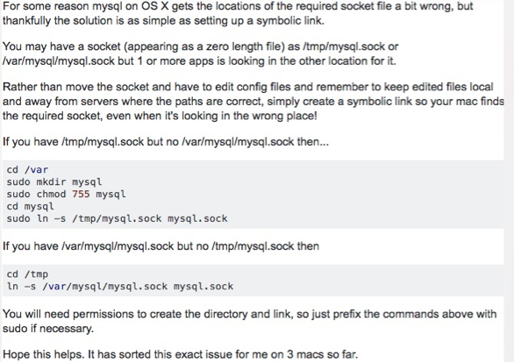解决方法：

加在<body>的后面,也就是主体网页的最前端